臺北市立陽明高級中學106學年度高中特色課程體驗日相關活動流程
附件1
5/25(五) | 時 間 | 活動內容 | 負責單位 | 地 點
5/25(五) | 13:30-14:00 | 報到，領取資料 | 輔導室 | 學生活動中心前
5/25(五) | 14:00-14:10 | 陽明簡介 | 教務主任 | 活動中心視聽教室
5/25(五) | 14:10-14:30 | 高中社團介紹 | 學務處訓育組 | 活動中心視聽教室
5/25(五) | 14:30-15:10 | 認識陽明校園 | 研發處圖書館 | 校園
5/25(五) | 15:20-16:10 | 特色課程公開教學  體驗課程 | 教務處實研組 | 活動中心專科教室
5/25(五) | 16:10 | 賦歸

學校位置與交通路線圖：
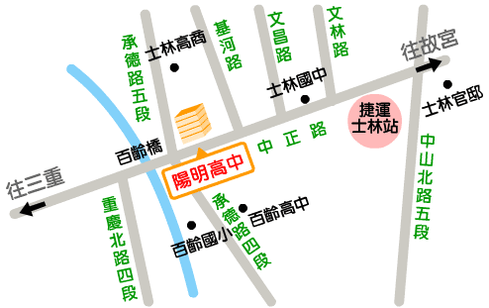
◎ 公車路線
公車站名 | 可搭乘之公車
陽明高中站 | 206、223、250、255、255(區間車)、26、288、288(區間)、302、304重慶線、508(正線)、508(區間車)、508(黃)、536、601、620、68、紅10、紅15、紅7、紅7(區間)、紅9、重慶幹線(中興)、重慶幹線(光華)
福港街站 | 26,288,633,634
士林區  行政中心站 | 47,68,250,255,304副,310公車,508正,508黃,508M,515,516,601,618,620303,633,634,中興-重慶
天文館站 | 40,47,101,102,103,111,515,516
士林高商站 | 40,47,516
北區監理處站 | 288,620
士林站 | 68,203,216,216副,218正,218區,224,266正,266副,268,277,280中山,280承德,290,308,310正,310公車,508正,508黃,508M,516,601,606,616,中興-新生,重慶-公車
天文館站 | 40,47,101,102,103,111,515
◎ 捷運路線
公車站名 | 可搭乘之公車
捷運淡水線 | 請於士林站或劍潭站下車步行約15分鐘可達
公車轉乘 | 轉聯營601、223、302、206、255、304、250、508於陽明高中或  士林高商站下車

